重庆市2016年中考物理试题及答案（A卷，扫描版）
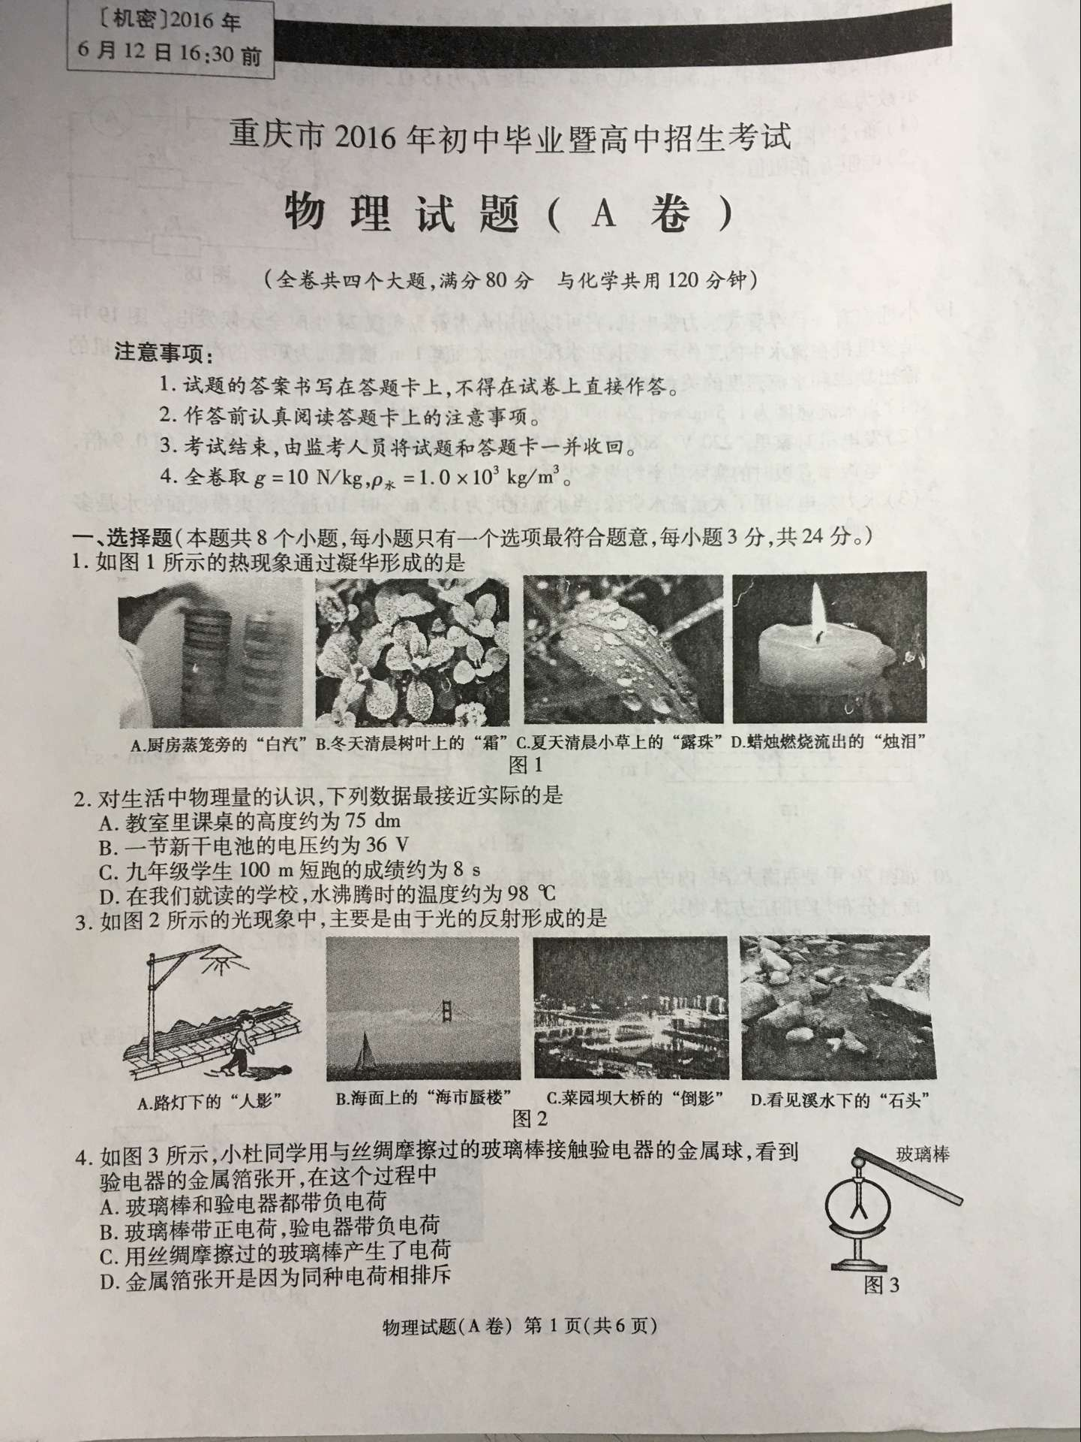

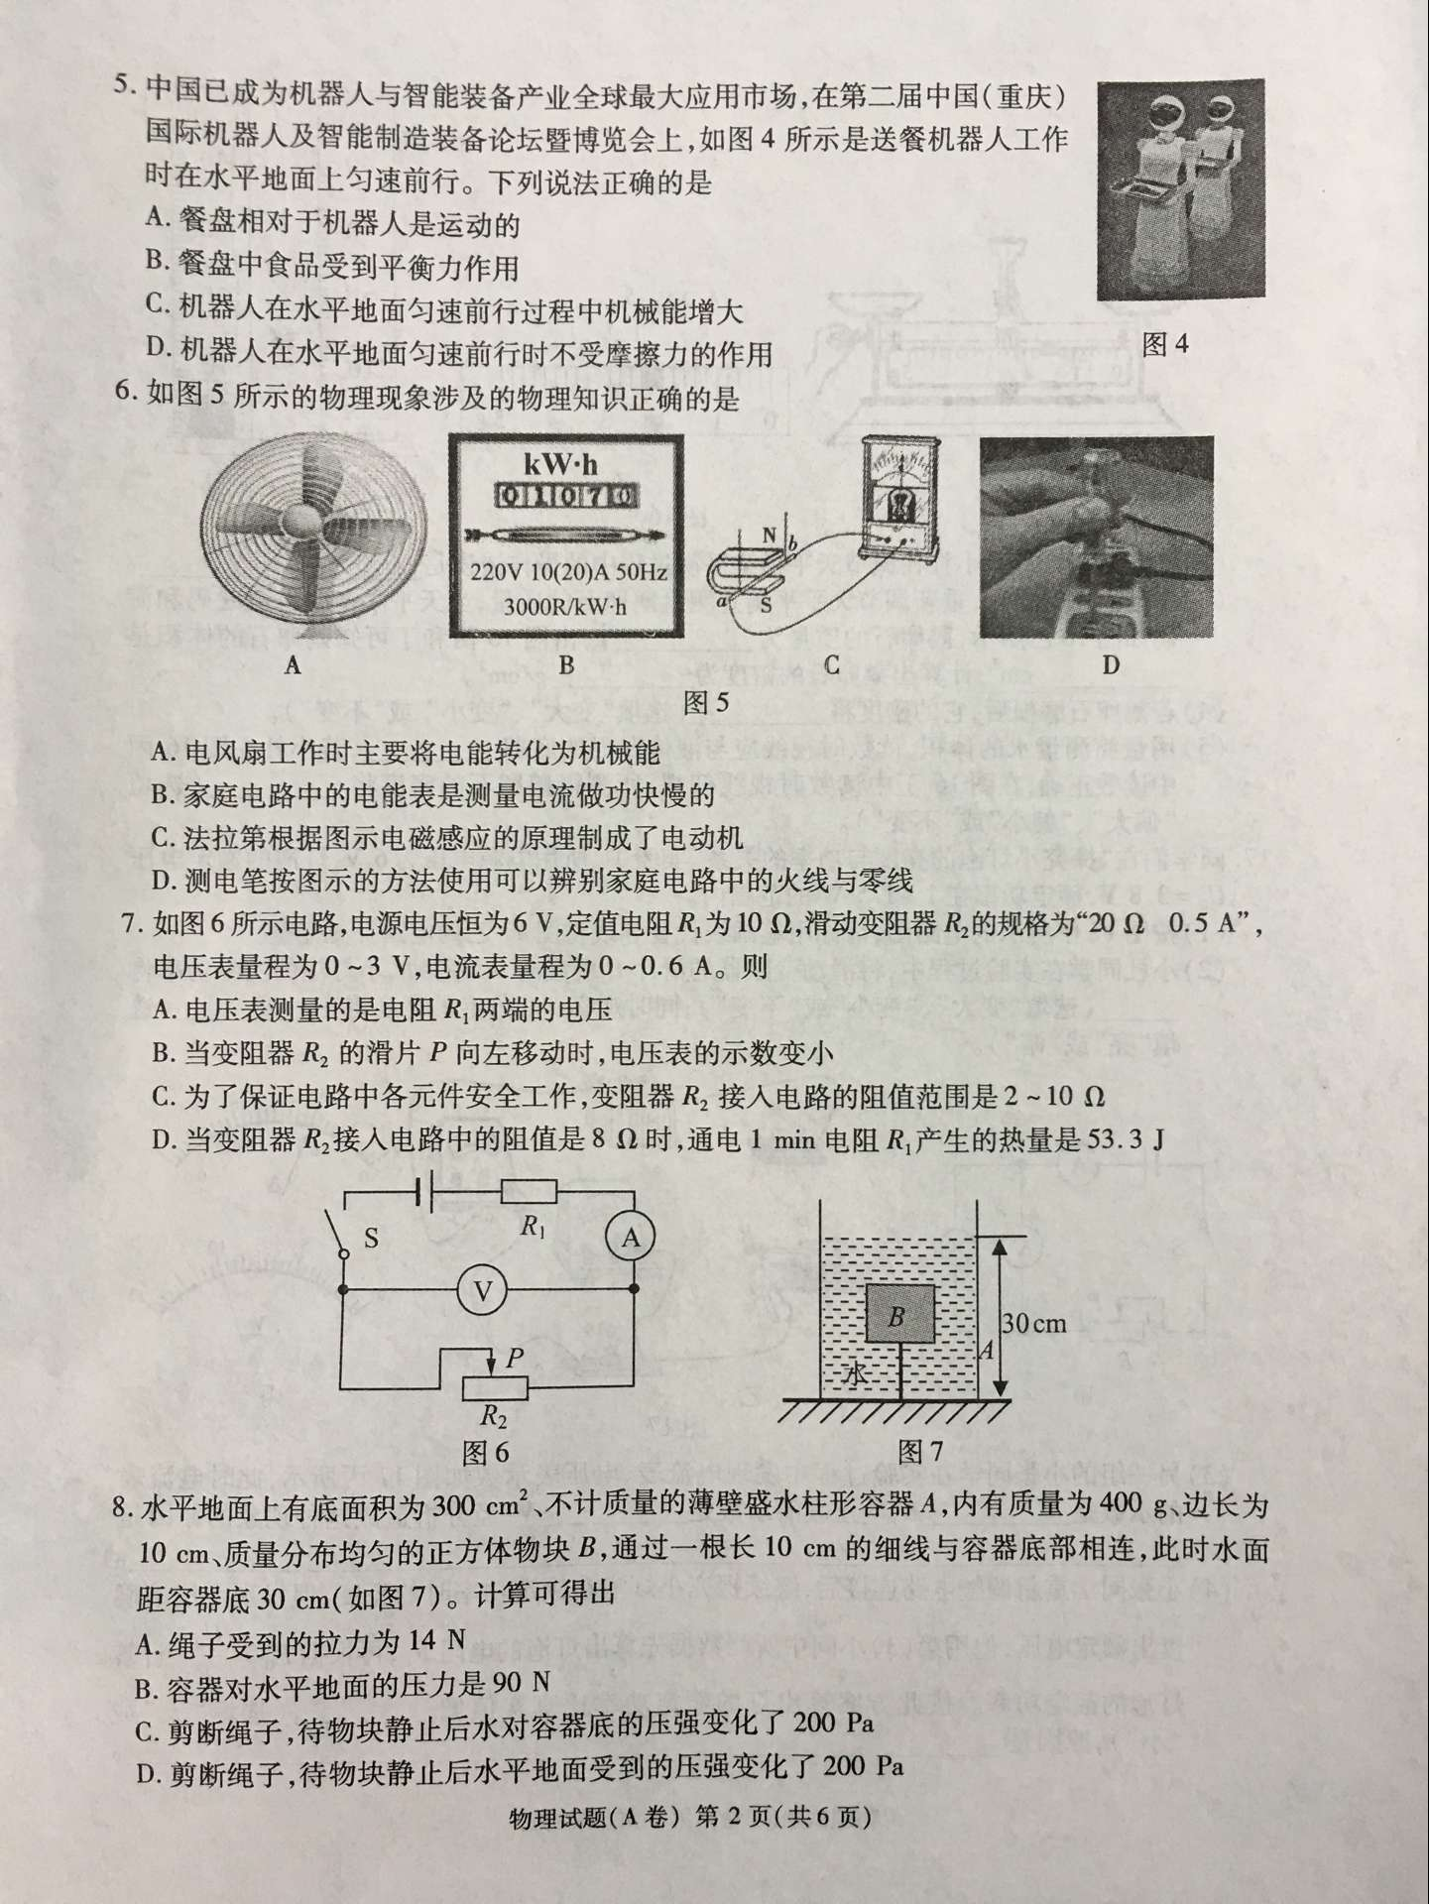
[来源:Zxxk.Com]

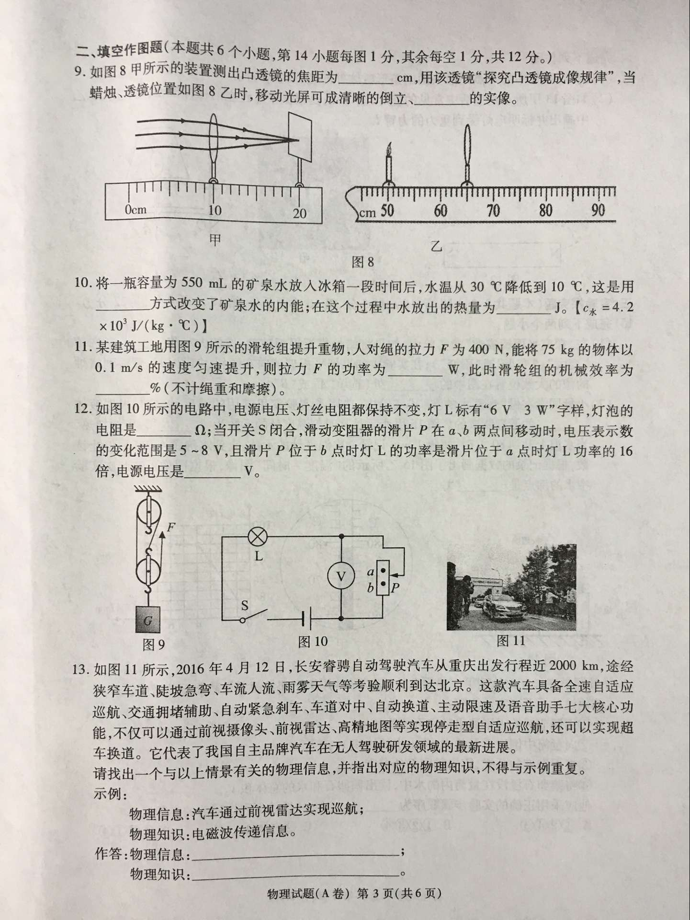

[来源:Z§xx§k.Com]
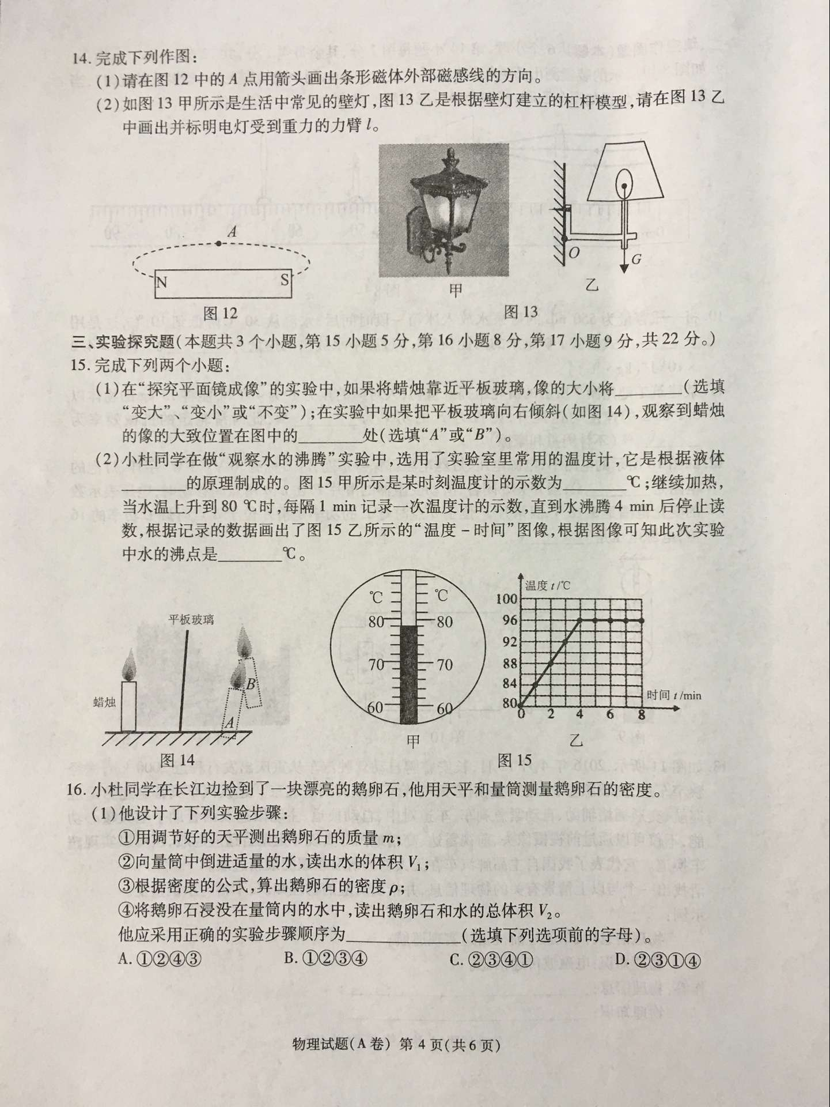

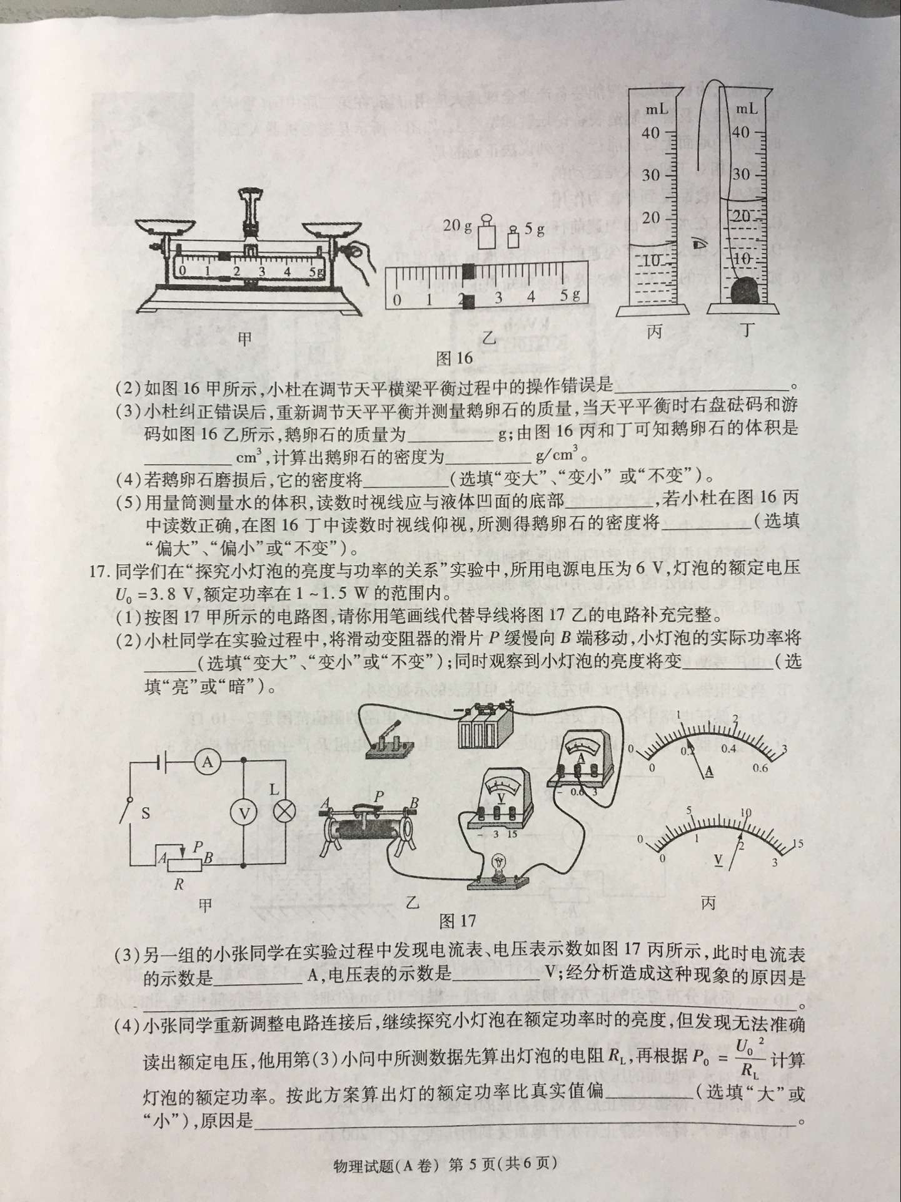

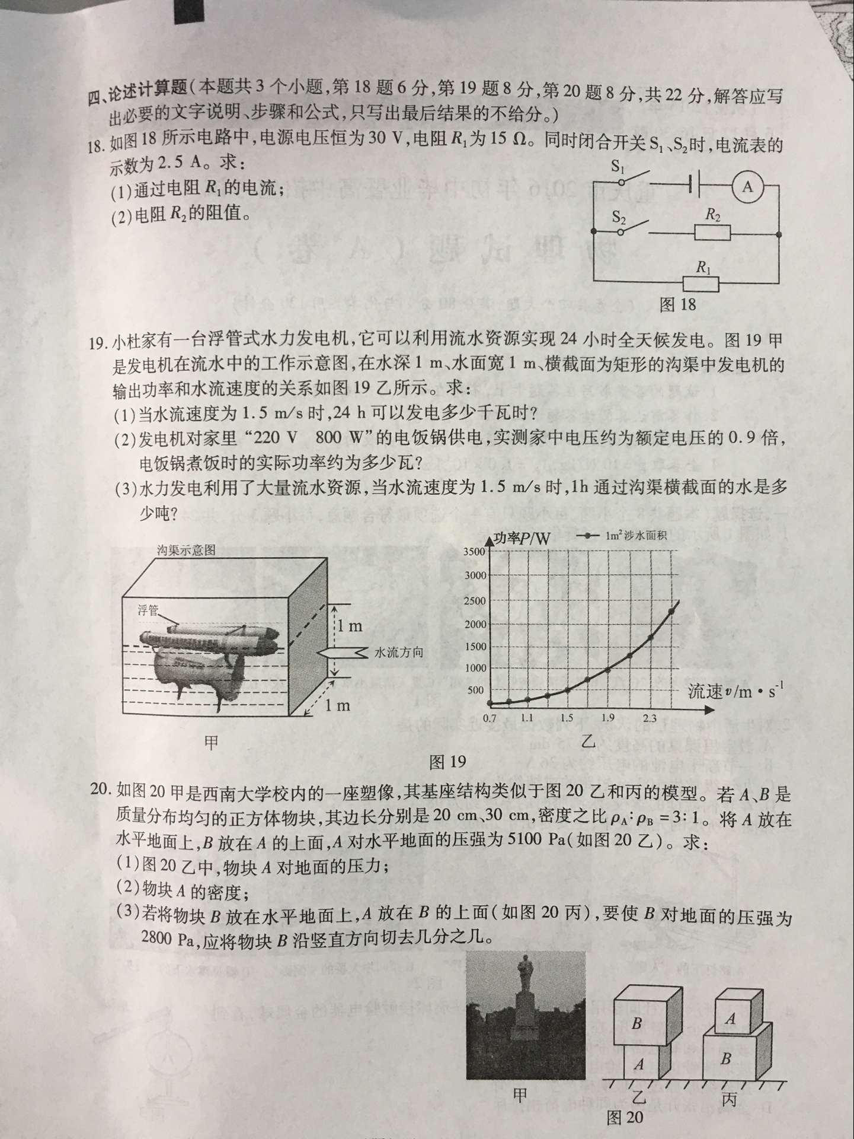

重庆市2016年中考物理试题（A卷）[来源:学科网]

参考答案（快发版）
一、选择题
题号 | 1 | 2 | 3 | 4 | 5 | 6 | 7 | 8
答案 | B | D | C | D | B | A | C[来源:学§科§网Z§X§X§K] | C

二、填空作图题
- 10.0； 放大；
- 热传递； 4.62×10⁴
- 120； 62.5；
- 12； 9；
- （答案不唯一，合理即可）
物理信息：途经陡坡急弯，换道等； 物理知识：力可以改变物体的运动状态；
物理信息：汽车能自动刹车，刹车时不能立即停止下来； 物理知识：汽车具有惯性；
- 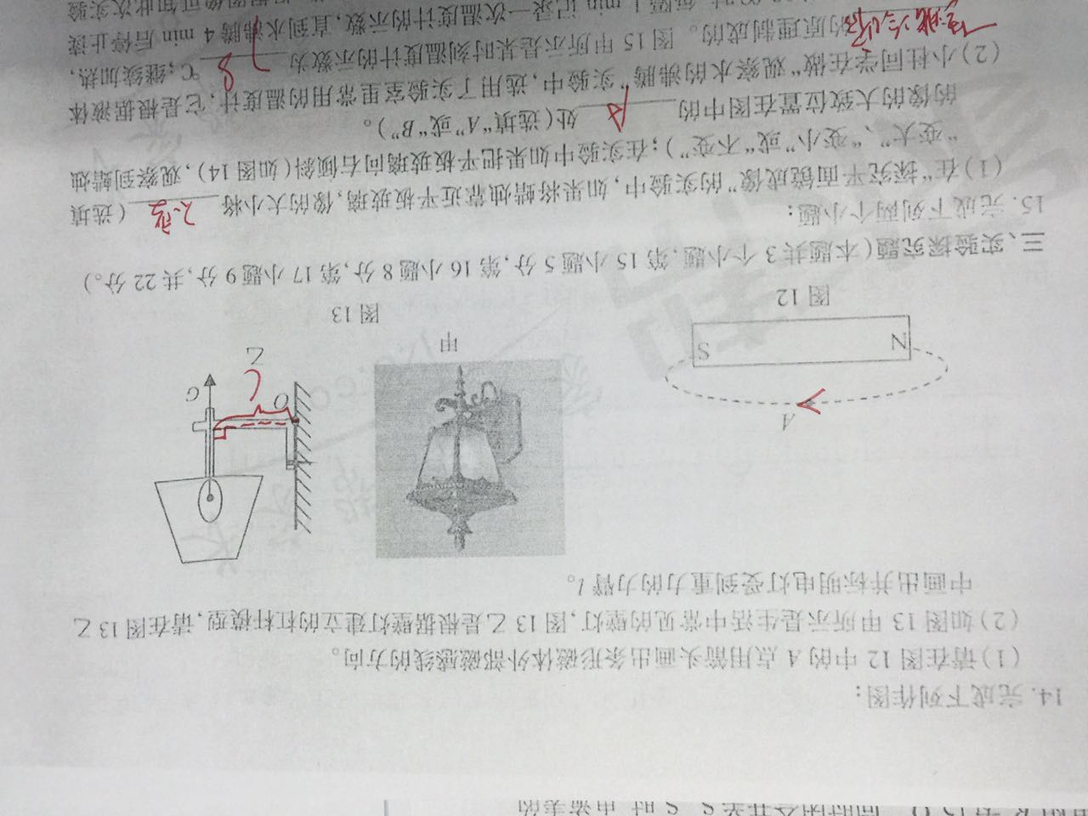

三、实验探究题
- （1）不变；A；
（2）热胀冷缩；78；96；
- （1）A
（2）游码未归零；
（3）27； 10； 2.7；
（4）不变；
（5）相平；偏大；
- （1）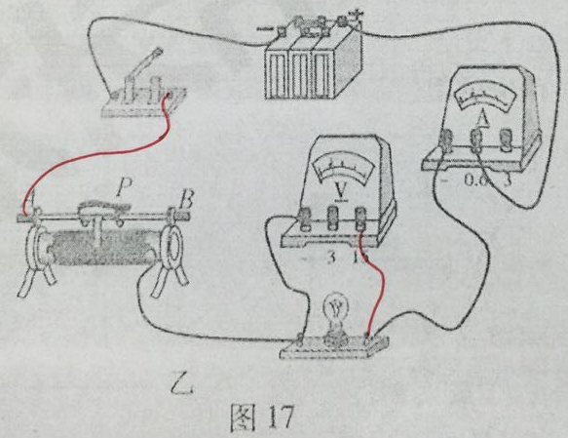
（2）变大；亮；
（3）0.2；10；电压表量程接错了（本应该选择大量程0-15V，但他接成了小量程0-3V，却误以为自己接的是大量程）
（4）大；温度对电阻有影响
[来源:学*科*网]
四、论述计算题
- （1）2A；
（2）60Ω；
- （1）12kW·h；
（2）648W；
（3）5.4×10³t；
- （1）204N
（2）1.2×10³kg/m³
（3）切去1/3

